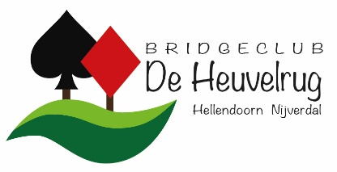

*De bridgeclub De Heuvelrug nodigt u uit om deel te nemen aan de*

*22e Horeca bridgedrive 2024 Nijverdal*

*Wanneer: Op zaterdag 5 oktober 2024*

*Waar : In het centrum van Nijverdal (U bezoekt 7 verschillende horeca bedrijven)*

*Prijs: € 60,- per paar (€ 30,-p.p.). Hiervoor ontvangt u koffie met krentenwegge, een lunch, een consumptie tijdens de prijsuitreiking, een gezellige bridge dag en mogelijk één van de vele prijzen.*

*De uitslag is topintegraal. De inschrijving sluit op 28 september of bij het bereiken van 84 paren.*

*Reserveren: via de website van de heuvelrug* [*https://27026.bridge.nl*](https://27026.bridge.nl) *of via een berichtje aan* [*horecadrivenijverdal@gmail.com*](mailto:horecadrivenijverdal@gmail.com)

*De reservering is definitief bij ontvangst van het inschrijfgeld op rekening*

*NL20RABO0120931826 t.n.v. Bridgeclub de Heuvelrug (o.v.v. horecadrive 2024)*

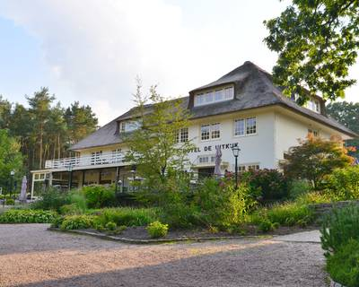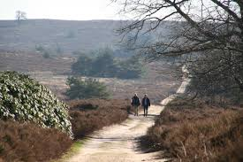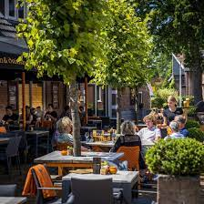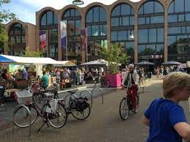

*Nijverdal-Hellendoorn is een gemeente aan de voet van de Sallandse Heuvelrug en op de grens van Twente. Het is een ideaal gebied voor wandel- en/of fietstochten. De regio bezit talrijke bezienswaardigheden. In deze gemeente vindt u o.a. een memorial -, een smederij-, een C1000 - en een ijsmuseum. Daarnaast is er een planetarium, een kartbaan met een klimparcour, een kanocentrum, een planetarium met een natuur informatiecentrum, een avonturenpark, etc.*

*Maar laten we niet vergeten dat er in Nijverdal talrijke internationaal georiënteerde restaurants zijn. (Grieks, Chinees, Italiaans, Kleurrijk, Frans, Hollands, Caribisch visrestaurant, etc.). Voor ons een reden om samen met een aantal van deze restaurants de horecabridge drive te organiseren.*

*Voor deelnemers uit andere regio’s zijn er vele overnachtingsmogelijkheden. Wilt u de drive uitbreiden tot een weekendje of weekje Salland/Twente, laat u dan adviseren door ons,* [*horecadrivenijverdal@gmail.com*](mailto:horecadrivenijverdal@gmail.com)*, of door de VVV Nijverdal. Er zijn in deze streek vele goede hotels, bungalowparken, B &B’s, campings en camperplaatsen te vinden. Tijdens de drive zullen de deelnemers uit de regio u beslist ook graag enkele uitgaantips adviseren.*

*Welkom in Salland en Twente*